**PRAKTIKUM PEMROGRAMAN WEB**

**MODUL 4**

**SQL**

**(STRUCTURE QUERY LANGUAGE)**



DISUSUN OLEH :

ULFA NUR ROHMA

L200200231

D

**PROGRAM STUDI TEKNIK INFORMATIKA**

**FAKULTAS KOMUNIKASI DAN INFORMATIKA**

**UNIVERSITAS MUHAMMADIYAH SURAKARTA**

**2023**

**Hasil Akhir dari Percobaaan :**

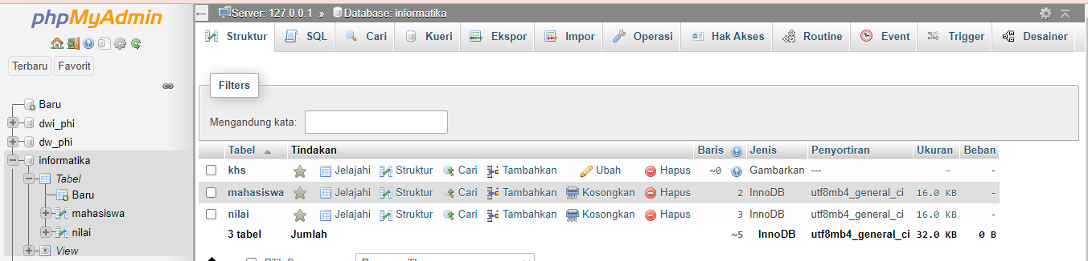

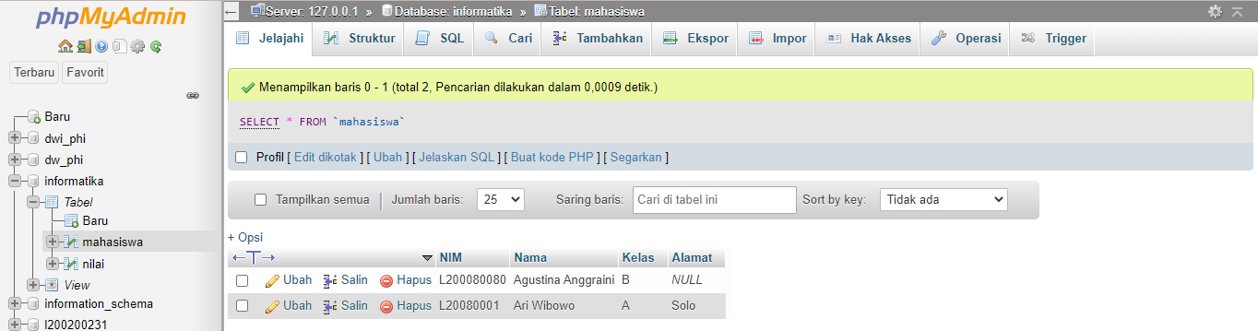

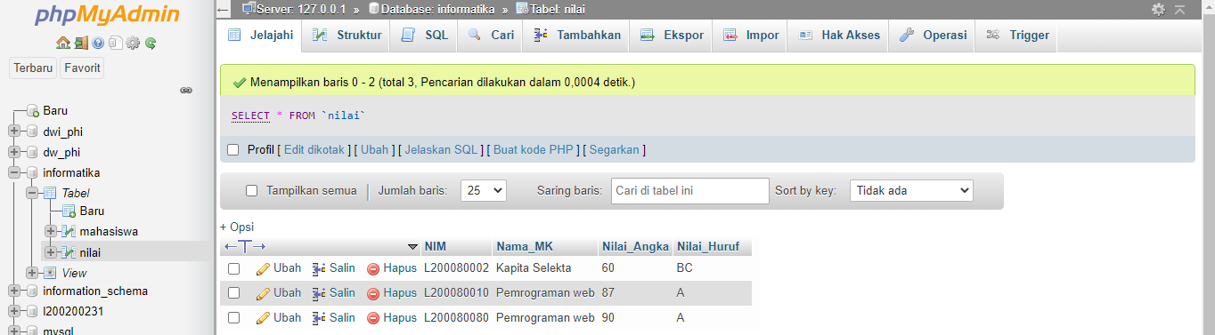

**TUGAS**

1. Apa fungsi dari beberapa hal berikut :

* SELECT : Untuk menampilkan/memilih isi dari tabel.
* JOIN : Untuk menggabungkan informasi dari dua tabel.
* LEFT JOIN : Untuk menampilkan semua data tabel sebelah kiri, sedangkan data pada tabel sebelah kanan hanya ditampilkan jika terkait pada tabel tersebut muncul ditabel sebelah kiri.
* RIGHT JOIN : Untuk menampilkan semua data tabel kanan, sedangkan pada data sebelah kiri hanya ditampilkan jika data terkait pada tabel tersebut muncu di tabel sebelah kanan.
* AVG : Untuk menampilkan nilai rata-rata pada kolom dengan tipe numerik.
* SUM : Untuk menampilkan hasil penjumlahan pada kolom dengan tipe numerik.

1. Tuliskan Syntaks SQL untuk mengisi data Alamat “Sragen” pada tabel Mahasiswa (percobaan 3) pada NIM L200080080.

**Source Code :**

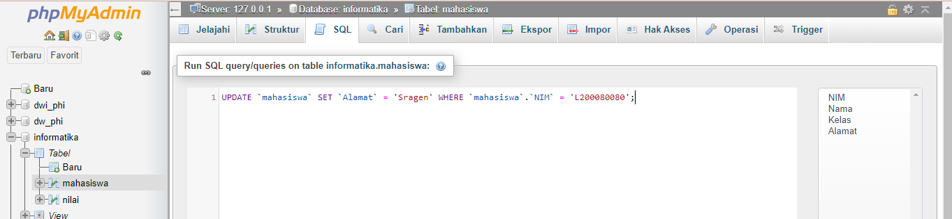

**Output :**

